Ogłoszenie o II naborze wniosków o udzielenie grantu w ramach projektu „Mikroinstalacje OZE na terenie Miasta Brańsk – projekt grantowy”

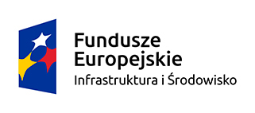

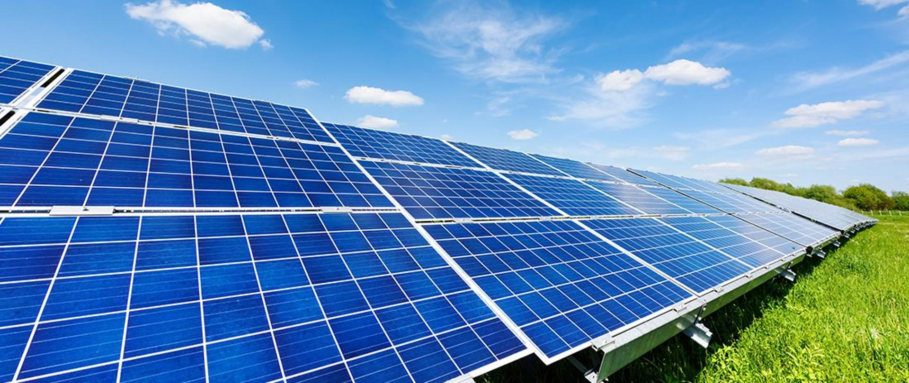

MIASTO BRAŃSK
reprezentowane przez
Burmistrza Miasta Brańsk – Eugeniusza Tomasza Koczewskiego
ogłasza II nabór wniosków o udzielenie grantu w ramach projektu „Mikroinstalacje OZE na terenie Miasta Brańsk – projekt grantowy”

współfinansowanego ze środków
Europejskiego Funduszu Rozwoju Regionalnego w ramach
Regionalnego Programu Operacyjnego Województwa Podlaskiego na lata 2014-2020
Osi Priorytetowej V. Gospodarka niskoemisyjna
Działanie 5.1 Energetyka oparta na odnawialnych źródłach energii
Typy projektu: inwestycje z zakresu budowy nowych jednostek wytwarzania energii elektrycznej i/lub cieplnej wykorzystujących energię słoneczną polegających na instalacji ogniw fotowoltaicznych lub kolektorów słonecznych na budynkach mieszkalnych, w tym budynkach jednorodzinnych na potrzeby własne Grantobiorców z terenu Miasta Brańsk, tj. z wyłączeniem budynków, w których prowadzona jest działalność gospodarcza, w tym działalność rolnicza – Projekty grantowe (zgodne z art. 35 i art. 36 ustawy z dnia 11 lipca 2014 r. o zasadach realizacji programów w zakresie polityki spójności finansowanych w perspektywie finansowej 2014-2020)
Numer naboru: RPPD.05.01.00-IZ.00-20-003/19

Informacje o naborze
Termin, od którego można składać wnioski
11.05.2022 r.
Termin, do którego można składać wnioski
25.05.2022 r.
Termin rozstrzygnięcia konkursu
Czerwiec 2022 r.

Miejsce składania wniosków
Urząd Miasta Brańsk
ul. Rynek 8, 17-120 Brańsk

Sposób składania wniosków o dofinansowanie
- Wniosek składa się w wersji papierowej do sekretariatu Grantodawcy w terminach wskazanych w ogłoszeniu o naborze tj. w terminie od 11.05.2022 r. od godz. 7.30 do 25.05.2022 r. do godziny 15:30.
- O zachowaniu terminu złożenia wniosku decyduje data wpływu podpisanego wniosku
o udzielenie Grantu do sekretariatu Grantodawcy (potwierdzany na pierwszej stronie dostarczonego wniosku poprzez stempel sekretariatu lub potwierdzany poprzez odbiór przesyłki) - jeżeli wniosek o udzielenie Grantu został dostarczony przez Wnioskodawcę lub przedstawiciela Wnioskodawcy osobiście albo za pośrednictwem kuriera.
- Wniosek o udzielenie Grantu złożony poza ogłoszonym terminem naboru nie zostaje poddany ocenie, o czym wnioskodawca jest informowany w formie pisemnej.
- Wniosek może składać właściciel, współwłaściciel.
- Wnioski należy składać na obowiązującym aktualnie formularzu, właściwym dla naboru w ramach Projektu.
- Wzór wniosku o dofinasowanie stanowi Załącznik nr 2 do Regulamin wyboru i realizacji projektów grantowych w ramach Regionalnego Programu Operacyjnego Województwa Podlaskiego na lata 2014-2020 (zwanego dalej Regulaminem), który jest dostępny na stronie: http://bip.um.bransk.wrotapodlasia.pl

Na co i kto może składać wnioski?
Kto może składać wnioski?
- Beneficjentem Grantu (Grantobiorcą) są osoby fizyczne posiadające prawo do dysponowania budynkiem mieszkalnym położonym na terenie miasta Brańsk.
Przez „dysponowanie” należy rozumieć prawo własności (w tym współwłasność).

Na co można otrzymać dofinansowanie?
W ramach niniejszego konkursu, wsparciem będą objęte projekty grantowe (zgodne z art. 35
i art. 36 ustawy z dnia 11 lipca 2014 r. o zasadach realizacji programów w zakresie polityki spójności finansowanych w perspektywie finansowej 2014-2020), dotyczące inwestycji
z zakresu budowy nowych jednostek wytwarzania energii elektrycznej i/lub cieplnej wykorzystujących energię słoneczną polegających na instalacji ogniw fotowoltaicznych lub kolektorów słonecznych na budynkach mieszkalnych, w tym budynkach jednorodzinnych na potrzeby własne Grantobiorców z terenu Miasta Brańsk, tj. z wyłączeniem budynków, w których prowadzona jest działalność gospodarcza, w tym działalność rolnicza.

Warunki szczegółowe:
- Energia wytworzona w instalacji fotowoltaicznej lub kolektorach słonecznych powinna być przeznaczona wyłącznie na własne potrzeby mieszkańców (Grantobiorców). Nie jest dopuszczalne wykorzystanie energii na potrzeby prowadzonej działalności gospodarczej, w tym działalności rolniczej.
- Nie dopuszcza się montażu mikroinstalacji fotowoltaicznej/kolektorów słonecznych na budynkach mieszkalnych, których dachy pokryte są materiałami lub wyrobami zawierającymi azbest. Właściciele takich budynków mogą wziąć udział w projekcie pod warunkiem złożenia oświadczenia, że przed wykonaniem mikroinstalacji fotowoltaicznej lub montażem kolektorów słonecznych, na własny koszt i zgodnie z obowiązującymi przepisami prawa, wymienią pokrycie dachowe na nowe,
- Moc instalacji fotowoltaicznej/ kolektorów słonecznych powinna być dostosowana do rocznego zapotrzebowania na energię elektryczną/cieplną. Instalacja fotowoltaiczna powinna być dobrana, aby całkowita ilość energii elektrycznej wyprodukowanej i odprowadzonej do sieci energetycznej przez instalację objętą grantem w rocznym okresie rozliczeniowym nie przekroczyła 120% całkowitej ilości energii elektrycznej pobranej z sieci energetycznej przez Grantobiorcę w tym samym okresie rozliczeniowym,
- Inwestycje musza być realizowane zgodnie z programami ochrony powietrza, z poszanowaniem wymogów dyrektywy 2008/50/WE w sprawie jakości powietrza i czystego powietrza dla Europy oraz celem dotyczącym zmniejszenia emisji,
- Projekty muszą przyczyniać się do realizacji krajowego celu dotyczącego 15% udziału OZE w konsumpcji energii ogółem w 2020 oraz muszą zapewniać poszanowanie środowiska i ochronę krajobrazu (co jest możliwe zwłaszcza w przypadku zastosowania mikroinstalacji), lokalizacja inwestycji OZE musi uwzględniać ograniczenia wynikające z planowania przestrzennego na poziomie krajowym, wojewódzkim i lokalnym oraz potencjalny wpływ projektów na środowisko np. oddziaływanie na tereny cenne przyrodniczo i gatunki chronione),
- Projekty powinny kumulować efekty środowiskowe (bilans energetyczny, bilans CO2, różnorodność biologiczną, krajobraz oraz emisję zanieczyszczeń powietrza/emisję PM),
- Grant może zostać przeznaczony na montaż instalacji OZE wykorzystujących tylko energię słoneczną – instalacji ogniw fotowoltaicznych lub kolektorów słonecznych. Grant nie może być przeznaczony na sfinansowanie inwestycji polegającej na budowie lub montażu urządzenia wykorzystującego inną energię odnawialną (np. wiatru, termalną, otrzymywaną z biomasy, biogazu),
- Grantobiorcą nie może być podmiot wykluczony z możliwości otrzymania dofinansowania,
- Dofinansowanie w formie Grantu może być udzielone na przedsięwzięcia, które nie zostały zakończone (faktury przedstawione do rozliczenia przez Grantobiorcę muszą być wystawione po podpisaniu Umowy o powierzenie Grantu pomiędzy Grantobiorcą i beneficjentem projektu grantowego).
- Szczegółowe wymagania instalowanych urządzeń określono w Załączniku nr 1 „Wymagania techniczne” do Regulaminu.

Kryteria wyboru projektów
Kryteria wyboru projektów zostały określone w Załączniku nr 3 Regulamin wyboru i realizacji projektów grantowych w ramach Regionalnego Programu Operacyjnego Województwa Podlaskiego na lata 2014-2020.

Finanse
Maksymalny poziom dofinansowania UE wynosi:
- Dofinansowanie w formie Grantu łącznie do 65% kosztów kwalifikowanych instalacji wchodzących w skład projektu grantowego.
- Maksymalna wartość kosztów kwalifikowanych wynosi 7.000,00 zł za 1 kWp.
- Wartość Grantu uzależniona jest od mocy instalacji fotowoltaicznej produkującej energię elektryczną na potrzeby budynku mieszkalnego.
Ogólna pula środków przeznaczona na dofinansowanie projektów dla dofinansowanie w formie grantu – do 1 293 500,00 zł.

Niezbędne dokumenty
Regulamin wyboru i realizacji projektów grantowych w ramach Regionalnego Programu Operacyjnego Województwa Podlaskiego na lata 2014-2020.

Załączniki do Regulaminu wyboru i realizacji projektów grantowych:
- Wymagania techniczne.
- Wzór Wniosku o udzielenie Grantu.
- Kryteria wyboru projektów.
- Wzór Umowy o powierzenie Grantu.
- Wykaz aktów prawnych.

